Муниципальное автономное общеобразовательное учреждение «Давыдовская гимназия»
Орехово-Зуевского муниципального района
Московской области

«От рядового до полковника: жизненный путь Мыскова С.М.»

Полякова Мария Романовна
д. Давыдово,ул. 2-й микрорайон,
д.6, кв. 133
8 916 369 77 20

2016 г.
Оглавление
Введение……………………………………………………………………….…3
I. Фронтовые пути и дороги.
1.1 Карта боевого пути…………………………………………………………..6
1.2 Награды и ранения…………………………………………………………..6
1.3 Воспоминания о войне……………………………………………………...7
II. После войны.
1.1 Служба в армии……………………………………………………………...8
1.2 Наш земляк - активный участник общественной жизни………………...9
1.3 Встречи с интересными людьми…………………………………………..10
1.4 Места, в которых побывал…………………………………………………10
1.5 Заслуженные награды. ………………………………………………….….11
Заключение……………………………………………………………………...13
Список источников и литературы………………………………………….….14
Приложения………………………………………………………………..…….15

Введение.
Давно отгремели бои на нашей подмосковной земле. 71 год назад закончилась Великая Отечественная война, унесшая жизни многих наших земляков. Кто-то из них сражался с врагом в тылу, роя окопы и помогая фронту. Но есть и такие, кто останется в памяти потомков героическими примером мужества и подвига, проявленного в боях за свою родину.
Один из них – наш именитый земляк Мысков Сергей Михайлович (Приложение 1). На фронте с 1942 года он прошел нелёгкий жизненный путь от рядового до полковника, был награждён орденом Красной Звезды, который сейчас хранится в историческом музее Давыдовской гимназии.
В прошлом году, готовясь отмечать великую дату 70 лет Победы нашего народа в Великой Отечественной войне, мы подняли архивы музея и поняли, что многое еще не знаем о своем именитом земляке. Тогда и было решено пополнить архив школьного музея новыми сведениями о жизни и подвиге Мыскова Сергея Михайловича. Такой стала наша цель. Тем более что мало осталось с нами тех, кто может хоть что-то рассказать о настоящих военных событиях. А это очень интересно и познавательно. Наверное, поэтому актуальной стала эта тема. Ведь нельзя забывать тех, кто героически сражался за жизнь будущих поколений, за нашу жизнь.
Начали свою работу мы, конечно, с изучения материалов, хранящихся в школьном историческом музее. Прочитали интервью с Cергеем Михайловичем, записанное Князевой Ириной и Таболкиной Надеждой в 2000 году.
Посмотрели фотографии в школьном музее. Увидели орден Красной Звезды (Приложение 2). Поставили перед собой задачу обязательно найти документы о присвоении ордена нашему земляку Мыскову Сергею Михайловичу.
Во-первых, нашли книгу Николая Стрекалова и Валерия Дурова, в которой прочитали об истории ордена и о том, за что им награждали. Воспользовались, конечно, материалами энциклопедий и справочников в Интернете и узнали, что боевой орден Красной Звезды вошел в систему наград Советского Союза в апреле 1930 года постановлением Президиума ЦИК СССР и был самой желанной наградой. Это единственный орден, который был учрежден до Великой Отечественной войны. Статус его за время существования изменялся несколько раз. Им награждались военнослужащие, которые имели особые заслуги или военные подвиги в деле обороны СССР как в военное, так и в мирное время. Авторы эскиза знака скульптор Голенецкий В. В. и художник Куприянов В. К. нарисовали красивую выпуклую пятиконечную звезду, покрытую рубиново-красной эмалью. Лучи закругленные, прямое клеймо. В центре знака с лицевой стороны – пластинка с изображением красноармейца, который держит винтовку в руке. По окружности надпись «Пролетарии всех стран соединяйтесь!», ниже надпись – «СССР». Под пластинкой между двумя лучами звезды изображение – серп и молот. Если перевернуть звезду, то на реверсе можно увидеть надпись «Монетный двор», это означает, что знак изготавливался на Московском монетном дворе и его порядковый номер – 1841920.
В ходе исследования знака мы выяснили, что существует семь типов орденов Красной звезды. Наш экспонат подходил под шестой тип. А это значит, что он изготавливался на Московском монетном дворе. Порядковый номер – 1841920 рассказал нам о том, что ордена с таким номером вручались только в 1941-1956 гг. Гайка крепления диаметром 33 мм была изготовлена из мельхиора или нейзильбера.
Действительно, Сергей Михайлович был награжден орденом Красной звезды 17 августа 1944г. Будучи ещё в звании лейтенанта командиром взвода 2 стрелковой роты 451 стрелкового полка, 64 стрелковой могилевской дивизии. Об этом мы узнали из приказа подразделения (Приложение 3), найденного на портале «Память народа», который хранится в Центральном архиве Министерства обороны. Выписка из наградного листа:
«В наступательном бою 23.06.44г. за поселок Радучи, т. Мысков дружным и решительным огнем отбил 2 контратаки противника, обеспечив дальнейшее продвижение вперед всему батальону. Огнем из своего личного оружия уничтожил одного офицера и 4 солдат. В наступательном бою 01.07.44г. был ранен, но оставался на своем боевом посту до конца боя, впредь до выполнения боевой задачи». К сожалению, об этом в интервью не рассказано.
Как же сложились жизненные и фронтовые дороги Мыскова Сергея Михайловича?

I. Фронтовые пути и дороги.
1.1 Карта боевого пути.
Родился Сергей Михайлович 14 августа 1924 года в Северо-Казахстанской области в районе Омска.
В действующую армию был призван, как только ему исполнилось 18лет. Через два дня после дня рождения, 16 августа 1942 года, пришла повестка. А уже 19 августа Сергея Михайловича отправили в Красную армию в Северный Казахстан. Ускоренными темпами в 1942-1943гг. окончил военное училище. Начал свой боевой путь с Курской Дуги. Воевал на Воронежском (затем 1-ый Украинский), на 2-ом и 1-ом Белорусском фронтах. Принимал участие в следующих важных стратегических и военных операциях: битва за Днепр (1943г.), «Багратион» в Белоруссии (1944г.), Висло-Одерская (1945г.), Берлинская (1945г.).
Карта боевого пути (Приложение 4) Сергея Михайловича, найденная нами на портале «Память народа» рассказала о его фронтовом пути: после Курской битвы – Украина (1943г.), Белоруссия (1944г.), Польша (1944-45гг.), Германия и Восточная Пруссия (1945г.).
1.2 Награды и ранения.
Прошел свой военный путь в должностях командира стрелкового взвода и командира стрелковой роты. Были присвоены воинские звания сначала младшего лейтенанта, затем лейтенанта, старшего лейтенанта. Трижды ранен. Первое ранение в 1943 году южнее Киева на переправе через реку Днепр. Второе – в 1944г. в городе Могилев. Перенес 5 хирургических операций, после одной из них в 1944г. пролежал 10 суток один в смертной комнате. А это значит, что надежды на то, что выживет, не было. Третье ранение получил в 1945г. под Берлином за рекой Одер. Выжил. Выстоял. Закончил войну в мае 1945г.
Инвалид Великой Отечественной войны (1999г.) и ветеран военной службы Мысков Сергей Михайлович в своём интервью рассказывал: «Больше всего мне запомнились сражения на Курской Дуге (под Курском), битва за Днепр, Белорусская операция «Багратион»; Польша, форсирование реки Одер, Берлинская операция на реке Висла. Огня не боялся. Самый страшный памятный случай произошел в Белоруссии. У копны сена собрались солдаты и я, а кругом болото. Все стояли, я дал команду «Разойтись!», и как только они отошли, копны уже не было, потому что упала мина. Пришлось отступать. Таких случаев было два: первый произошел ночью, а второй днем. В свои первые годы фронтовой жизни (в 19-20 лет) я познал, непосредственно на фронте (1943-1945гг.), все обличие войны. Смерть человека поджидала в любую секунду неведомо, отчего и как. Так было на земле, на воде и в воздухе».
1.3 Воспоминания о войне.
В ходе войны (в 1944г.) пришлось Сергею Михайловичу не только участвовать в сражениях, но и увидеть концентрационный лагерь смерти Майданек (близ г. Люблин, Польша), в котором погибло 1,5 млн. человек. «Этот ужас не описать», - вспоминал Сергей Михайлович. Говорил и о том, что физические и моральные перегрузки на войне были так велики, что приводили к мрачным мыслям, а на устах были слова «хоть бы убило», но каждый раз при ранении возникала мысль: «Как хочется жить». И это, конечно, верно. Ведь многие годы войны – это зима и лето, зной и холод, весна и осень, дождь и снег, день и ночь, леса и болота, реки и огонь противника. Всё это пришлось испытать нашему герою на себе. Однажды на фронте попал с ротой под огонь своих же самолетов-штурмовиков и артиллерии. И такое бывает. Но было ради чего рисковать жизнью. Невозможно забыть радость людей освобожденных населенных пунктов – это надо видеть. Советские солдаты выстояли и освободили родную землю от врага, рядом с ними плечом к плечу прошагал свой военный путь наш земляк Мысков Сергей Михайлович.

II. После войны.
1.1 Служба в армии
И после окончания Великой Отечественной войны не оставался Сергей Михайлович в стороне от проблем своей Родины, служил ей верой и правдой. Вот что он сам рассказывал: «После войны я завершил среднее образование, окончил курсы усовершенствования офицеров (1945-1946г.), затем высшие стрелково-тактические курсы «Выстрел» (1955-1956г.), позже исторический факультет Университета марксизма-ленинизма (1963-1965г.).
«Я участник событий в Чехословакии (август-октябрь 1968г.) в должности командира мотострелкового полка. Я воин – интернационалист. В качестве военного советника командира танковой бригады Сирийской армии в 1969-1971г. принимал участие в военных событиях между Сирией и Израилем. Стал ветераном боевых действий на территории других государств» - это слова из интервью Мыскова Сергея Михайловича.
Из сорока двух лет службы в армии, 19 прослужил Сергей Михайлович в гвардейских частях (полках), соединениях (дивизиях) и объединениях, в том числе в должности начальника штаба и командира гвардейского мотострелкового полка (1961-1969г.).
Прошел все военные должности: от курсанта военного училища до командира полка. За годы службы был начальником штаба, служил в штабах дивизии, корпуса, группы войск (ГСВГ), военного округа (ПрибВО).
Воинское звание «полковник» получил в 1967г., будучи командиром полка.
«Мой полк посещали:
- член политбюро ЦК КПСС, Первый заместитель председатель Совета Министра СССР Мазуров К.Т. (1967г.);
- первый заместитель Министра обороны СССР генерал армии Соколов, впоследствии министр обороны, маршал Советского союза;
- Главнокомандующий Сухопутными войсками, заместитель Министра обороны СССР, генерал армии Павловский (1969г.);
- шефы полка, автозаводчики г. Минска» - вспоминал Сергей Михайлович.
За успехи при выполнении служебных обязанностей много раз получал ценные подарки, в том числе, от министра обороны Сирии в 1971г.
Полк под командованием Мыскова Сергея Михайловича был награждён переходящим Красным знаменем Военного Совета Прибалтийского военного округа за первое место по боевой подготовке в округе в 1966-1969гг.
За годы службы пришлось бывать в Главном штабе Сухопутных воск, Генеральном штабе Вооруженных Сил СССР и ЦК КПСС (1971г.).
1.2 Наш земляк – активный участник общественной жизни.
Сергей Михайлович – активный участник общественной жизни.
- Член Совета ветеранов г. Рига (1990-1991г.);
- Участник мероприятий интернационального фронта Латвии (1989-1995г.);
- Председатель окружной избирательной комиссии по выборам в местные советы г. Калининград (1969г.);
- Заместитель председателя Совета ветеранов д. Давыдово (с 1996г.);
- Член Совета ветеранов Орехово-Зуевского района и председатель комиссии этого Совета по работе с молодежью (с 1998г.);
- Член участковой избирательной комиссии в деревне Давыдово на выборах всех уровней;
- Староста д. Давыдово с 1998г., за эту работу имеет Благодарственное письмо от Главы администрации района (Приложение 5).
Мысков С.М. – всегда активный участник военных парадов и торжественных мероприятий. Побывал на военно-воздушном параде в Тушино (1956г.); военно-морском параде 1967г. в Балтийске; на торжественном концерте, посвященном 58-й годовщине Победы, в Государственном Кремлевском дворце в мае 2003г.
До самых последних дней Сергей Михайлович часто бывал в нашей гимназии. Всегда старался передать ребятам свой опыт, знания об истории своего народа и о своей истории. Оставался активным участником наших праздничных мероприятий и концертов.

1.3 Встречи с интересными людьми.
Особенно незабываемыми стали для Сергея Михайловича встречи со многими интересными людьми. Он видел Министров обороны СССР маршалов Советского Союза А.А. Гречко, Д.Ф. Устинова, С.Л. Соколова, Д.Т. Язова, встречался с начальниками Генерального Штаба Вооруженных Сил СССР маршалами Советского Союза С.Л. Соколовым, В.Г. Куликовым, Н.В. Огарковым, генералом армии С.М. Штеменко, с министром обороны Российской Федерации С.Б.Ивановым.
Ему довелось служить и общаться с выдающимися полководцами и военачальниками: И.Х. Баграмяном, Л.А. Говоровым, П.А. Кошевым, К.С. Москаленко, В.И. Петровым, В.И. Чуйковым, И.И. Якубовским, П.С. Кутаховым, М.И. Неделиным и многими другими.
На учении «Запад – 81» Сергей Михайлович видел всех министров обороны стран Варшавского договора и Монголии.
На военном параде видел Н.С. Хрущева (1964г.), Отто Гротеволя – Первого Премьер-Министра ГДР, Саддама Хусейна – Президента Ирака, Ясера Арафата – лидера Палестины. Все эти, пусть даже короткие моменты жизни, запомнились навсегда.
Сергей Михайлович очень гордился тем, что видел В.В. Путина, Б.Н. Ельцина и многих известных людей нашей страны. А ещё тем, что ежегодно получал праздничные поздравления с Днем Победы от Президентов РФ – Б.Н. Ельцина, В.В. Путина; министра обороны РФ – П.С. Грачева, И.Д. Сергеева, С.Б. Иванова; Губернатора Московской области – Б.В. Громова; Главы администрации Орехово-Зуевского района А.П. Филиппова; военного комиссара района, председателя ЦК КПРФ Г.А. Зюганова.
1.4 Места, в которых побывал.
Сергей Михайлович рассказывал, что объехал полмира и побывал во многих странах и городах. Это Польша и Германия, Чехословакия и Румыния, Турция, Греция, Египет, Ливан, Иордания, Болгария, Сирия. Это самые знаменитые столицы мира: Варшава, Берлин, Афины, Бейрут, Дамаск, Стамбул, Москва, Киев, Минск, Таллин, Рига, Вильнюс, Алма-Ата, Астана, Фрунзе (Бишкек). Из 15 союзных республик СССР жил и гостил в России, Украине, Белоруссии, Эстонии, Латвии, Литве, Грузии, Казахстане, Узбекистане, Киргизии, Туркмении. Дважды вместе с женой (1970-1971г.) прошёл «морским путем»: от Черного моря через пролив Босфор в Мраморное море, затем пролив Дарданеллы, Эгейское, Критское и Средиземное моря. Все это незабываемые впечатления жизни.
А ещё незабываем огромный и интересный жизненный путь Мыскова Сергея Михайловича, нашего земляка, который работал на благо и процветание нашей Родины, нашей России.
1.5 Заслуженные награды.
Всего у Сергея Михайловича 24 награды, полученные им во время Великой Отечественной войны и после её окончания.
6 орденов и 18 медалей, из них 2 ордена Отечественной войны I степени, орден Красной Звезды, медаль «За отвагу».
Некоторые из них хранятся в нашем музее:
- 65 лет Победы в Великой Отечественной войне 1941-1945 гг.
- 55 лет Победы в Великой Отечественной войне 1941-1945 гг.
- 25 лет Победы в Великой Отечественной войне 1941-1945 гг.
- 50 лет в ВКП(б) КПСС 1944-1994 гг.
- 60 лет Пролетарской, Московско- Минской, дважды Красно-знаменной орденов Ленина, Суворова, Кутузова 1 гвардейской мотострелковой дивизии, в которой служил начальником штаба полка и командиром полка 1963-1969 гг.
- Ветеран Отечественной войны, Вооруженных Сил, воин-интернационалист (Сирия) с 1942-1945 гг., 1981 г., 1969-1971 гг.
- 60 лет ДОСААФ СССР. Работал в ЦК ДОСААФ Латвии в 1982-1990 гг.
- III съезд ДОСААФ Латвии. Избран членом ЦК 1987-1990 гг.
- Партконференция Кировского района г. Риги. Избран в раонный комитет Компартии Латвии 1988-1991 гг.
- Активный участник Интернационального фронта Латвии, член Совета ветеранов в г. Риги 1988-1991 гг.

Заключение.
«Никому и никогда не желаю пережить того, что выпало нашему поколению, в том числе, и мне,- говорил Сергей Михайлович, обращаясь к нам, ребятам. - Будьте достойны своих предков. Творите и дерзайте! Добивайтесь большего и лучшего. В этом суть жизни каждого поколения.
Наше поколение сделало немало, мы прожили жизнь нелегкую, с потом и кровью. Но ведь и результат был. Страна от сохи и лучины поднялась в космос».
Думаю, что эти слова нашего именитого земляка и очень интересного человека мы теперь запомним навсегда. Ведь то, что мы с ребятами узнали о нём, не забудется. Не должно забыться. Именно поэтому наша работа будет продолжена. А орден Красной Звезды как весточка из прошлого, как свидетельство страшных событий и героических судеб, как память о жестокой войне человека против человека пусть будет для всех нас напоминаем о войне, о том, чего больше не должно случиться.

Список источников и литературы.
- Стрекалов Н.Н., Дуров В.А. Орден Красной Звезды. – Любимая книга, 2008. – 334с.
- Изотова М.А., Царёва Т.Б. Глава 5. Советская наградная система // Ордена и медали России и СССР / редакторы к.и.н. Хомутова Е., Рублёв С. – 1. – Ростов-на-Дону: Владис, 2010.– 736 с.
- Рубцов Ю.В. Жезлы на эполетах и гербы на погонах. Все генерал-фельдмаршалы России и маршалы Советского Союза. – М.: Изд. дом «Звонница-МГ», 2002. — 384 с.
- http://ordenrf.ru/su/orden-krasnoy-zvezdy.php
- https://pamyat-naroda.ru/
- Интервью Мыскова С.М.// Князева И., Таболкина Н., 2000 г.

(Приложение 1)
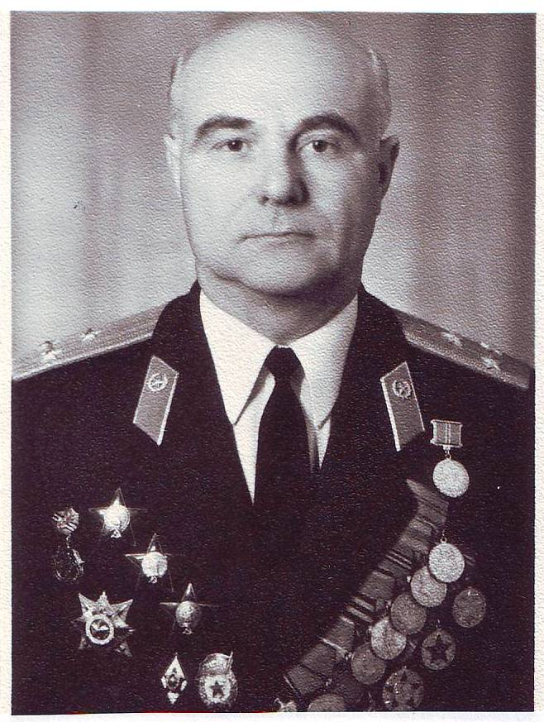

Фотография Мыскова Сергея Михайловича
Место хранения: школьный исторический музей МАОУ «Давыдовская гимназия»

(Приложение 2)
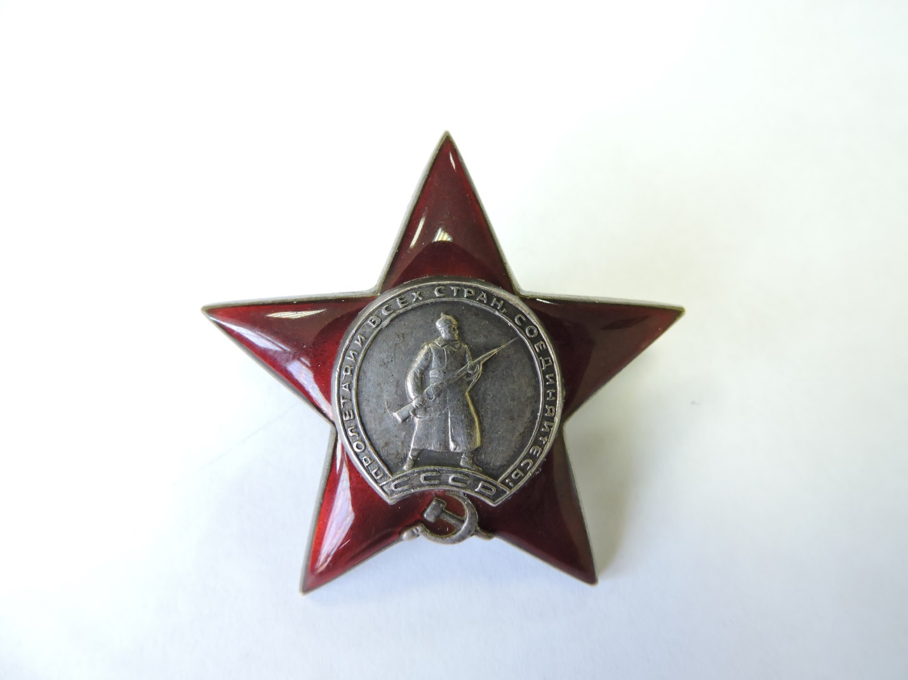

Фотография Ордена Красной звезды
Место хранения: Школьный исторический музей МАОУ «Давыдовская гимназия»

(Приложение 3)
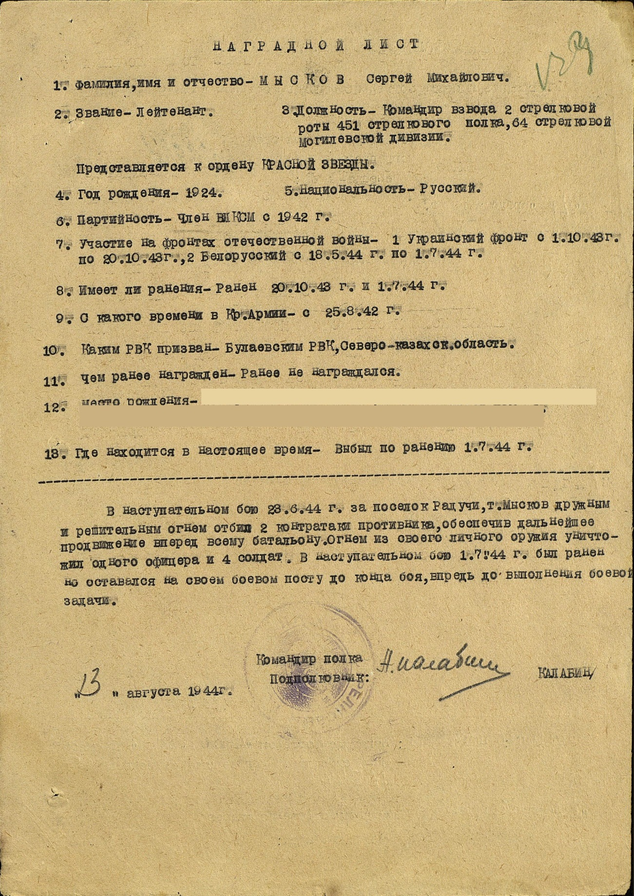
Наградной лист. Приказ подразделения №: 57/н от: 17.08.1944
Издан: 64 сд, Архив: ЦАМО, Фонд: 33, Опись: 690155, Ед.хранения: 3179,
№ записи: 34716242, страница 13
(Приложение 4)
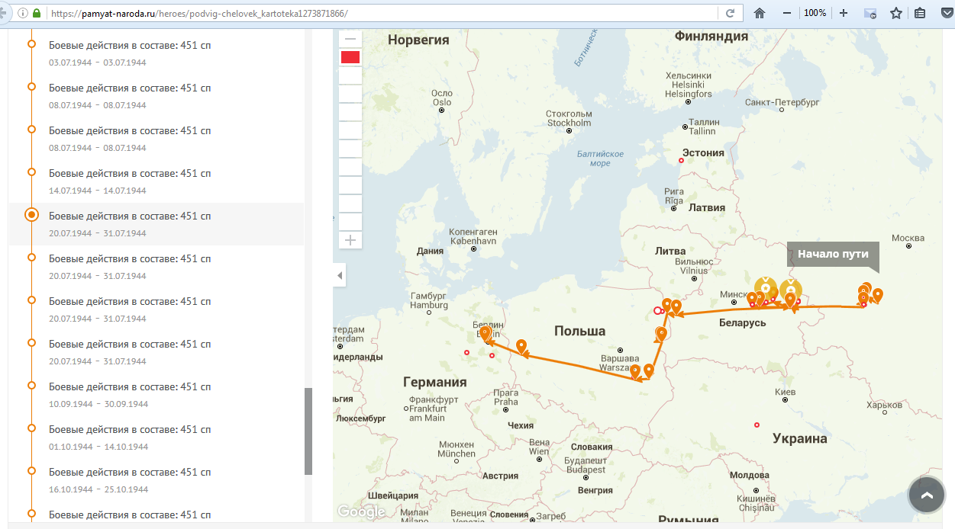

Карта боевого пути.
Портал: pamyat-naroda.ru

(Приложение 5)
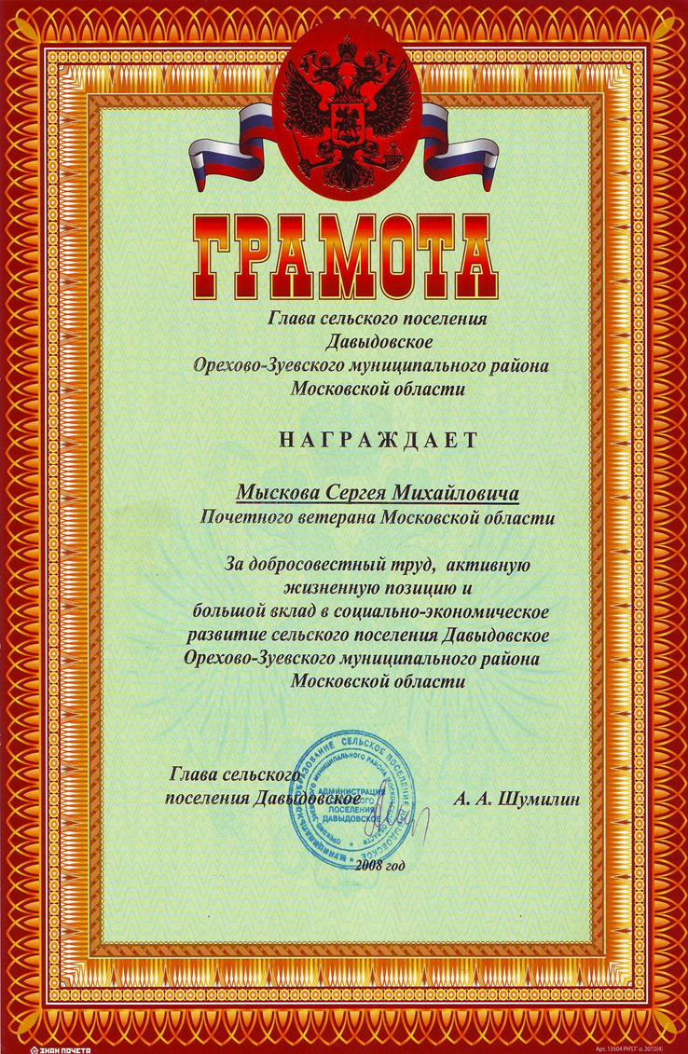

Грамота.
Место хранения: Школьный исторический музей МАОУ «Давыдовская гимназия»

